RukoSrak

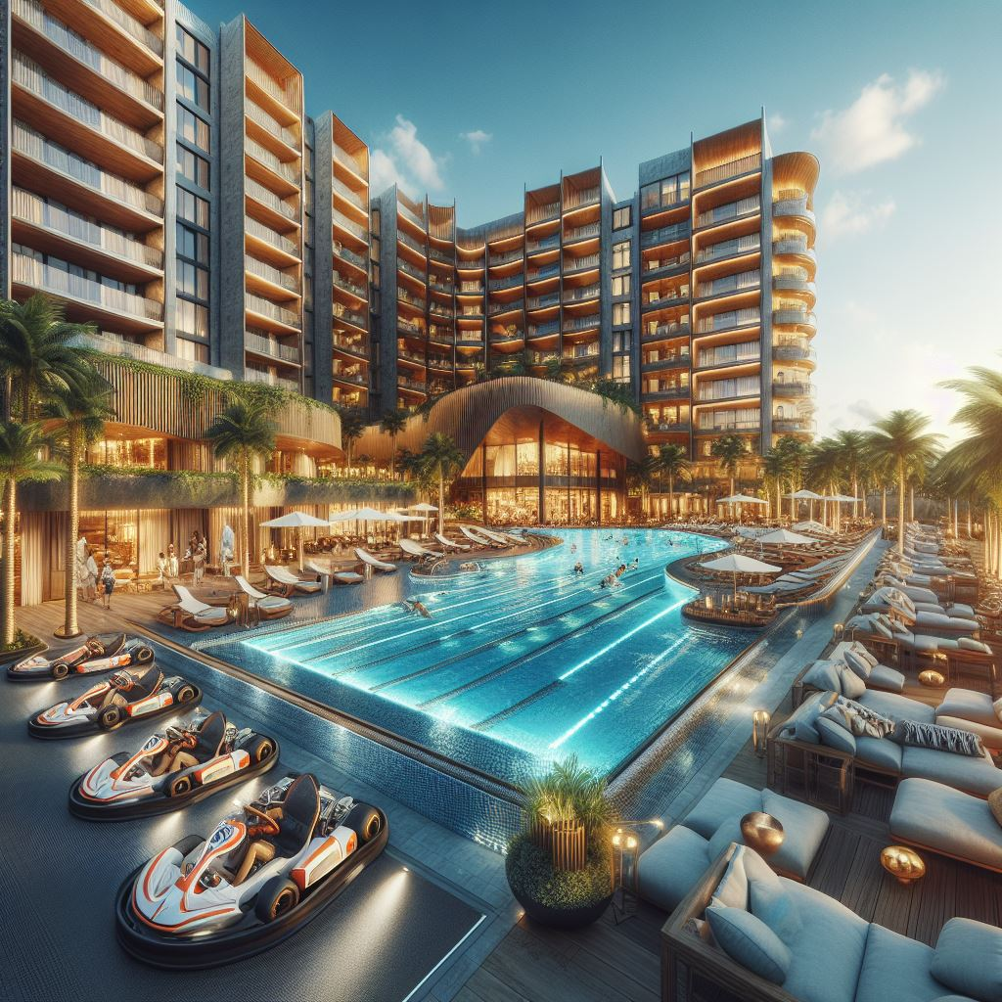

Mathis Olaya – MIN1B

Lausanne

24 périodes

X. Carrel

Table des matières

1 Spécifications 3

1.1 Titre 3

1.2 Description 3

1.3 Matériel et logiciels à disposition 3

1.4 Prérequis 3

1.5 Cahier des charges 3

1.5.1 Objectifs et portée du projet 3

1.5.2 Caractéristiques des utilisateurs et impacts 3

1.5.3 Fonctionnalités requises (du point de vue de l’utilisateur) 3

1.5.4 Contraintes 3

1.5.5 Travail à réaliser par l'apprenti 3

1.5.6 Si le temps le permet … 3

1.5.7 Méthodes de validation des solutions 3

1.6 Eléments évalués 3

2 Planification Initiale 3

3 Analyse fonctionnelle 3

4 Conception 3

4.1 Architecture 3

4.2 Modèles de donnée 3

4.3 Implémentations spécifiques 3

5 Réalisation 3

5.1 Environnement de travail 3

5.2 Planification détaillée 3

5.3 Journal de Bord 3

6 Tests 3

6.1 Stratégie de test 3

6.2 Dossier des tests 3

6.3 Problèmes restants 3

7 Conclusion 3

7.1 Bilan des fonctionnalités demandées 3

7.2 Bilan de la planification 3

7.3 Bilan personnel 3

8 Divers 3

8.1 Journal de travail 3

8.2 Bibliographie 3

8.3 Webographie 3

9 Annexes 3

# Spécifications

## Titre

RukoSrak

Un hôtel luxueux et idéal pour y passer ses vacances

## Description

Nous avons pour but de créer un hôtel de 4 étages luxueux à l’aide du logiciel SweetHome 3D. Notre équipe utilise la méthode SCRUM afin de pouvoir s’organiser convenablement.

## Matériel et logiciels à disposition

A compléter par ce qui est nécessaire pour le démarrage …

## Prérequis

A compléter par une description des compétences, des connaissances et de la formation minimum pour être à même de réaliser le projet …

## Cahier des charges

### Objectifs et portée du projet

A compléter. Il s’agit d’ébaucher des réponses aux questions de l’acronyme CQQCOQP (Combien, Quoi, Qui, Comment, Où, Quand, Pourquoi)

### Caractéristiques des utilisateurs et impacts

A compléter… Il s’agit d’identifier le(s) profil(s) de(s) utilisateur-trice(s) type, et les conséquences que cela va avoir sur la conception (couleurs, ergonomie, utilisation, etc.)

### Fonctionnalités requises (du point de vue de l’utilisateur)

A compléter par une espèce de mode d’emploi du produit. S’il s’agissait d’une montre, décrire qu’à part l’heure, il y aura la possibilité d’utiliser un chronomètre, un réveil, …

### Contraintes

Sécurité, backups, disponibilité, système utilisé, interfaces avec autres logiciels, etc.

### Travail à réaliser par l'apprenti

Décrire à quoi doit ressembler le travail produit, ce qu’il faudra rendre …

### Si le temps le permet …

Objectifs complémentairesau cas où le projet n’est pas assez ambitieux dans le temps imparti…

### Méthodes de validation des solutions

Comment les tests vont être entrepris, quels tests doivent être entrepris, etc.…

## Eléments évalués

Cette section doit être élaborée et validée avec le chef de projet.

Les éléments évalués peuvent être choisis dans la liste suivante :

* Le rapport
* Les planifications (initiale et détaillée)
* Le journal de travail
* Le code et les commentaires
* Etat de fonctionnement du produit livré
* Les documentations de mise en œuvre et d’utilisation
* Possibilité de transmettre le travail à une personne extérieure pour le terminer, le corriger ou le compléter
* Compréhension du travail

# Planification Initiale

Ce paragraphe présente tout d’abord les éléments de planning connus dès le départ

* Date de début
* Date de fin
* Vacances et congés
* Nombre d’heures par semaine dédiées au projet

On propose ensuite une découpe en sprints. Pour chaque sprint, on spécifie :

* Le but du sprint
* La date/heure de la sprint review

# Analyse fonctionnelle

### Sprint 1

### Salle de sport

|  |
| --- |
| En tant que gérant de l'hôtel, Je veux une salle de sport Pour que mes clients puissent garder la forme |
| Tests d'acceptance:   |  |  | | --- | --- | | sol | Dans la salle il y a un sol en parquet | | tapis de course | dans la salle il y a 4 tapis de course a la suite contre le mur direction grande vitre vue sur la piscine | | baie vitrée | en face des tapis de course il y a une grande baie vitrée vue sur la piscine | | enplacement | la salle de sport se trouve a l'étage en dessus de la piscine. | | machine | dans la salle de sport il y a 10 machines de sport (4 tapis de courses, 3 banc abdominaux, 1 tour d'entraînement, 2 vélo d'intérieur) | | taille de la salle | la surface de la salle fait la moitié d'un étage. | | miroir | sur le mur a droit de la façade de baie vitrée il y a des murs de miroir (mur entièrement fait de miroir) | | fenêtre | en face du mur de baie vitrée il y a 5 fenêtres pour aérer et avoir la vue sur l'extérieur | | lumière | depuis la salle quand je regarde le plafond je vois 3 spot de lumière | |

### Acceuil

|  |
| --- |
| En tant que gérant de l'hôtel je veux un accueil pour accueillir la cliente |
| Tests d'acceptance:   |  |  | | --- | --- | | luminosité | En entrant dans l'accueil par la porte principale au rez, il y a un lustre au milieu du plafond | | Comptoire | au fond de la pièce au milieu du mur, il y a un comptoir pour se renseigner et pour recevoir la clef de la chambre | | coin attente | Quand je rentre dans l'accueil à droite il y une table basse et un canapé et un fauteuil pour attendre. | | sol | dans la pièce le sol est en parquet | | devant le comptoire | devant le comptoir il y a deux fauteuil. | | couloir | a gauche du comptoir dans le couloir qui rejoint la pièce suivante (le restaurant) il y a deux chaise confortable avec une petite table entre les deux | | tapis | en dessous des deux chaises et de la table du couloir il y a un tapis. | | couloir | le couloir et l'accueil sont séparé d'un demi mur perpendiculaire au mur derrière l'accueil qui mesure 8 mètre. | |

### Salle du Personnel

|  |
| --- |
| En tant que Patron Je veux une salle du Personnel Pour des réunions |
| Tests d'acceptance:   |  |  | | --- | --- | | Salle du Personnel | à ma droite il doit avoir deux distributeurs d'eaux, sur le mur d'en face et non sur la droite après avoir tourner. | | Table ronde | Quand je passe la porte Au milieu de la salle Il y a une table ronde d'un rayon de 1.5 m | | Chaise | Il faut 10 chaises autour de la table confortable mais sans roue | | Interrupteur | Un interrupteur qui peut régler la luminosité de l'ampoule principale de la pièce directement sur la gauche | | Vidéoprojecteur | Un Projecteur placé sur un support sur le plafond pour mettre des images, sur un tableau de projection de 300x225 m. a bonne distance du tableau pour une image nette. | | Armoire | Une Armoire au fond à gauche de la pièce la poignée de la porte face au mur où est placé la porte 80x52 environ pour y placer des matériaux d'échange. | | La porte | La porte sera placé à la gauche du mur qui donnera sur le couloir | | Lumière connecté | Des Lumières plafonniers en lignes sur la longueur de la pièce ( colonne 4 ligne 2 ) 5 m d'écart. | | Pièce | La pièce fera minimum 50 m carré derrière la table de réception | |

### salle d'hôtel

|  |
| --- |
| En tant que travailleur je veux une salle de relax dans hôtel pour repos |
| Tests d'acceptance:   |  |  | | --- | --- | | inter | Dans la salle quand j'entre je vois un grand tapis bleu | | inter2 | Dans la salle quand j'entre je vois les murs blancs | | inter 3 | la salle a besoin d'être 10 sur 7 m avec un toilette séparé | | lits | Dans la salle quand j'entre il y a 1 petit et 1 grand lit à droite de la porte | | balcon | quand j'entre je vois un porte en face de la porte d'entrée avec un balcon | | deco | quand j'entre je vois un télé avec une table et armoire à gauche de la porte d'entrée | | lits1 | quand j'entre à coté des lits il y a petites tables de nuit avec une lampe sur la | | toilette | dans toilette quand j'entre il y a toilette, lavabo et douche | |

### Chambre d'hôtel - 1

|  |
| --- |
| En tant qu'entrepreneur Je souhaite une chambre d'hôtel Pour dormir lors de mes déplacements |
| Tests d'acceptance:   |  |  | | --- | --- | | Size | Depuis le couloir quand j'ouvre la porte je vois une pièce de 6 mètres par 6 mètres | | Windows | Depuis la porte quand je regarde en face de moi je vois une fenêtre de 2m x 2m qui se trouve au milieu du mure opposé | | Porte | Depuis le centre de la pièce quand je regarde la porte elle se trouve au milieu du mure | | Lit | Depuis la porte quand je regarde à gauche de la fenêtre je vois un lit parallèle à la fenêtre qui mesure 2m de long par 1 mètre | | Salle de bain | Depuis la porte quand je regarde à droite de la fenêtre se trouve une grande pièce qui prend toute la longeur de la chambre à partir de la fenêtre jusqu'à la droite de la porte | | Porte secondaire | Depuis la porte quand je regarde la salle de bain se trouve une porte au milieu du mure | | Contenu salle de bain | Depuis la porte de la salle de bain quand je regarde au fond dans le coin à gauche se trouve une baignoire prenant la largeur de la salle (2 mètres par 1 mètre) | | Contenu salle de bain - 2 | Depuis la porte de la salle de bain quand je regarde au dans le coin à droite je vois des toilettes avec un lavabo en face | |

### couloir

|  |
| --- |
| En tant que dans hôtel il a besoin d'être un couloir |
| Tests d'acceptance:   |  |  | | --- | --- | | dehors | dans le salon quand je sort il y a 2 ascenseurs | | couloir | Dans le couloir il y a des peintures entre les portes | | lumiere | dans couloir quand je passe à coté des portes il y a des lumières | | poubelle | dans couloir quand je passe il y a des poubelles | | chemins | dans couloirs quand je passe il y a chemin au garage | | couloir | dans couloir quand je passe il y a un tapis à toute longueur de couloir | | wifi | dans le couloir quand j'entre il y a une borne wifi pour étage | | eau | dans le couloirs quand je passe il y a des machines é l'eau | |

### Karting

|  |
| --- |
| En tant que parent je souhaite un Karting pour jouer avec mes enfants |
| Tests d'acceptance:   |  |  | | --- | --- | | Accueil | Depuis le haut de l'escalier quand je regarde devant je vois un stand | | Sécurité | Depuis le haut des escaliers lorsque je regarde au tour de ce stand je vois des barrières de sécurité empêchant n'importe qui d'accéder à la piste | | Check | depuis le stand quand je regarde à droite se trouve un portique donnant à un accès d'attente | | couloir | Apres le portique quand je regarde droit je vois un couloir parallèle au stand *voir maquette* | | Attente | Depuis l'entrée de la salle d'attente quand je regarde sur la droite se trouve une grande baie vitrée donnant une vue sur la piste | | Kart | depuis la salle d'attente quand je regarde à gauche de la fenêtre, je vois la file ou sont rangés les karts | | Casque | Depuis la salle d'attente quand je regarde en face de la baie vitrée je voie une armoire avec des casques | | Gant | depuis la salle d'attente quand je regarde à droite de l'armoire je vois un bac contenant des gants | | Sécurite kart | depuis la salle d'attente quand je regarde à travers la baie vitrée je vois que dans les virages, des pneus y sont installés en cas d'accidents | |

### Piscine

|  |
| --- |
| En tant que gérant de l'hôtel je veux une piscine qui est vue depuis la salle de sport pour que mes clients puissent aller se relaxer après le sport |
| Tests d'acceptance:   |  |  | | --- | --- | | emplacement | la salle piscine se trouve a l'étage en dessous de la salle de sport (3eme étage) | | taille | la salle fait la moitié d'un étage | | grand bassin | le grand bassin se trouve a droite du bâtiment depuis l'entrée sur la largeur | | petit bassin | le petit bassin se trouve derrière le grand bassin | | pataugeoire avec toboggan | la pataugeoire se trouve directement en face de la sortie d'ascenseur | | chaise longue | au bord droite du grand bassin depuis la sortie d'ascenseur entre le bassin et les fenêtre il y a 4 chaises longues des deux côté de la chaise haute. | | chaise haute | il y a une chaise haute pour un maitre nageur au fond et au milieu de la pièce depuis la baie vitrée de la salle de sport. | | couloir vestiaire | il y a un couloir qui donne sur les vestiaires direct a gauche de l'ascenseur de la piscine | |

### Retaurant

|  |
| --- |
| En tant que cuisiner Je veux une partie restaurant pour y accueillir les clients |
| Tests d'acceptance:   |  |  | | --- | --- | | Buffet | Dans le coin au fond à ma droite quand je rentre dans la pièce il y a un buffet de minimum 6 m de long.# | | Vitrine | Un mur en demi vitrine pour apercevoir le personnel de cuisine travailler | | Tables | Des Tables de différentes grandeurs de 1 à 6 personnes pour une diversité. | | Chaises | Chaises confortables minimum deux par tables | | Un mur en verre | avec une barrière pour la sécurité pour y montrer une belle vue et un bon éclairage. | | Une commode | une commode sur la gauche du buffet pour mettre les couverts, les assiettes a disposition du personnels. | | Lampadaires | Lampadaires de type suspendu pour un éclairage nette sur un endroit spécifique | |

### salle des repos

|  |
| --- |
| En tant que les visiteurs voulent repos |
| Tests d'acceptance:   |  |  | | --- | --- | | centre | dans la salle quand j' entre au centre il y a une table | | salle | dans la salle quand j'entre en face de la porte il y a un grand télé sur le mur | | salle | dans la salle quand j'entre il y a beaucoup de sacs ottomans | | salo | dans la salle Quand j'entre il y a un console des jeux sous le télé | | lumières | dans la salle quand j'entre il y a le néon sur le tout périmètre de la salle | | fenêtres | dans la salle quand j'entre il y a 2 fenêtres aux cotés du télé | | stores | dans la salle quand j'entre il y a des store sur des fenêtres | | bibliothèque | dans la salle quand j'entre il y a une bibliothèque à droite de la porte d'entrée | |

### Jardin

|  |
| --- |
| En tant que gérant de l'hôtel je souhaite avoir un jardin afin d'enjoliver mon hôtel |
| Tests d'acceptance:   |  |  | | --- | --- | | Entrée | Depuis l'accueil, quand je regarde derrière la réception je vois une porte donnant accès au jardin | | Size | Depuis la porte, quand j'observe le jardin je remarque qu'il mesure la largeur du bâtiment + 20 mètres | | Fontaine | depuis la porte quand je regarde droit je vois une fontaine en cercle | | Haie | Depuis la porte, quand je regarde sur la gauche et la droite je voie une haie qui mesure toute la largeur du jardin | | Arbres | Depuis la porte, quand je regarde derrière la fontaine, je vois trois arbres à égales distances | | Barrière | Depuis la porte, quand je regarde derrière la fontaine, une barrière en bois sur toutes la longueur du jardin | | Banc | Depuis la porte, quand je regarde à droite et à gauche je vois des bancs contre le mur | | Sol | Depuis le jardin, quand je regarde le sol, je vois du gravier | |

### Bar

|  |
| --- |
| En tant que Barman |
| Tests d'acceptance:   |  |  | | --- | --- | | Pièce | une pièce de | | Un long bar | qui fait toute la pièce avec une petite sortie au bout du bar | | Ambiance | des luminaires chic, suspendu et glassee avec des ampoules très forte. | | Chaises | Des chaises tout au long du bar 1 chaque 20 cm | |

# Conception

## Architecture

Ce chapitre décrit de manière avant tout graphique les divers composants que le projet va fournir, ainsi que ses interfaces vers le monde extérieur

## Modèles de donnée

Ce chapitre est toujours applicable à un projet de développement. Il n’est que parfois applicable à un projet système ou réseau.

Le chapitre contient toujours au moins un modèle conceptuel de données (dictionnaire de données)

Si le projet inclut une base de données, ce chapitre contiendra également un modèle logique des données.

## Implémentations spécifiques

Ce paragraphe décrit de manière détaillée le fonctionnement de points particuliers qu’un développeur externe ne peut que difficilement saisir à la simple lecture du code.

* Autant que possible de manière graphique, imagée, tableaux, etc.
* Tous les cas particuliers devraient y être spécifiés…
* Justifier les choix

# Réalisation

## Installation de l’environnement de travail

Cette partie permet de reproduire ou reprendre le projet par un tiers.

* Versions des outils logiciels utilisés (OS, applications, pilotes, librairies, etc.)
* Configurations spéciales des outils (Equipements, PC, machines, outillage, etc.)
* Arborescences des documents produits.
* Comment accéder au code (repository)

## Installation

Ce chapitre décrit comment mettre en œuvre le produit dans un environnement de test (staging server) et/ou de production

## Planification détaillée

Liste des sprints avec les stories qui ont été réalisées dans chacun.

On doit pouvoir voir si une story a été débutée dans un sprint mais terminée dans un autre.

## Journal de Bord

Historique des modifications demandées (ou nécessaires) aux spécifications détaillées.

Date, raison, description, etc.

# Tests

## Stratégie de test

Qui, quand, avec quelles données, dans quel ordre, etc.

## Dossier des tests

On dresse le bilan des tests effectués (qui, quand, avec quelles données…) sous forme de procédure. Lorsque cela est possible, fournir un tableau des tests effectués avec les résultats obtenus et les actions à entreprendre en conséquence (et une estimation de leur durée).

Expliquer les raisons si des tests prévus n'ont pas pu être effectués .

## Problèmes restants

Liste des bugs répertoriés avec

* Date de découverte
* Impact
* Comment le contourner
* Piste de résolution

# Conclusion

## Bilan des fonctionnalités demandées

Il s’agit de reprendre point par point les fonctionnalités décrites dans les spécifications de départ et de définir si elles sont atteintes ou pas, et pourquoi.

Si ce n’est pas le cas, estimer en « % » ou en « temps supplémentaire » le travail qu’il reste à accomplir pour terminer le tout.

## Bilan de la planification

Distinguer et expliquer les tâches qui ont généré des retards ou de l'avance dans la gestion du projet. Indiquer les différences entre les planifications initiales et détaillées avec le journal de travail.

## Bilan personnel

Si c’était à refaire:

* Qu’est-ce qu’il faudrait garder ? Les plus et les moins ?
* Qu’est-ce qu’il faudrait gérer, réaliser ou traiter différemment ?

Qu’est que ce projet m’a appris ?

Suite à donner, améliorations souhaitables, …

Remerciements, signature, etc.

# Divers

## Journal de travail

Date, activité (description qui permet de reproduire le cheminement du projet), durée, liens et références sur des documents externes. Lorsqu’une activité de recherches a été entreprise, il convient d’énumérer ce qui a été trouvé, avec les références.

## Bibliographie

Références des livres, revues et publications utilisés durant le projet.

## Webographie

Références des sites Internet consultés durant le projet.

# Annexes

Listing du code source (partiel ou, plus rarement complet)

Guide(s) d’utilisation et/ou guide de l’administrateur

Etat ou « dump » de la configuration des équipements (routeur, switch, robot, etc.).

Extraits de catalogue, documentation de fabricant, etc.